Таблица предложения участника размещения заказа,

сведения о конкретных показателях товара, соответствующих значениям, установленным Спецификацией

Наименование товара | Требуемые характеристики товара | Единица измерения | Размер/ кол-во | Общее количество
Пиджак однобортный  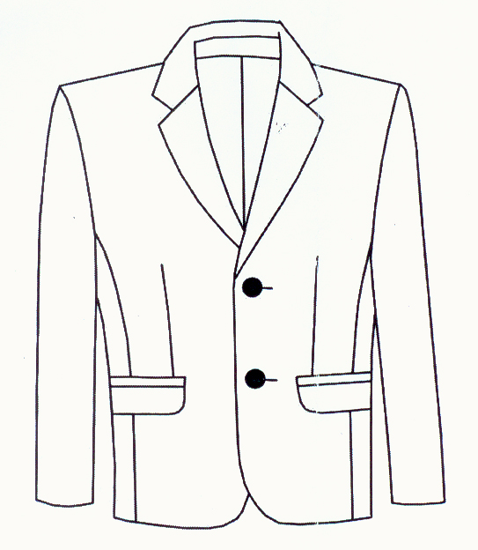 | Пиджак для мальчика школьного возраста должен быть выполнен из камвольной поливискозной ткани. Пиджак полуприлегающего силуэта должен быть с отложным воротником и лацканами, центральной бортовой застежкой на две пуговицы и петли.  Полочки должны быть с отрезными боковыми частями, передними вытачками, боковыми прорезными карманами в «в рамку», с клапанами и нагрудным прорезным карманом «листочкой» в верхней части левой полочки. Спинка должна быть со швом посередине. Рукава должны быть втачные, двухшовные, в нижней части локтевых швов должны быть шлицы с отделочными пуговицами, симметрично по 3 штуки.  Пиджак должен быть выполнен на подкладе до низа изделия, а на подбортах должны быть внутренние прорезные карманы в «рамку». В шов соединения подкладочной ткани с подбортом должен быть втачан кант. Рамка внутренних карманов, кант подкладки и детали над петлями внутренних карманов должны быть выполнены из контрастной по цвету ткани.  Требования к материалам. Для верха пиджака должна быть использована поливискозная ткань черного цвета. Массовая доля вискозного волокна должна составлять не менее 50% от поверхностной плотности ткани, поверхностная плотность должна составлять не менее 210 г/м2. Или для пошива пиджака может быть использована ткань верха полушерстяная, доля шерстяного волокна не менее 45%, плотность не менее 240г/м2 и не более 250 г/м2.  Для изготовления пиджака должна быть использована подкладочная ткань, содержание волокон – не менее 50% вискозы. Плотность не менее 80 г/м2.  Для изготовления пиджака должны быть использованы все следующие типы ниток: нитки швейные хлопчатобумажные 11 текс х 3 х 2(№ 40) или эквивалент, нитки армированные 44 ЛХ-1 (№ 30) или эквивалент, нитки лавсановые 27,7 текс х 2 (55л) или эквивалент, нитки капроновые 15,6 текс х 3 (50-к) или эквивалент. Пуговицы для застёгивания пиджака должны быть 4-х дырка пластиковые Д 20мм в цвет основной ткани пиджака и на рукавах пиджака пластиковые пуговицы 4-х дырка Д 14мм в цвет пуговиц Д 20мм.  Цвет ниток должен соответствовать цвету ткани верха.

